Оглавление
1. Множество 4
2. Пустое множество 4
3. Подмножество 4
4. Собственное подмножество 4
5. Кортеж 4
6. Мощность множества 4
7. Способы заданий множеств 5
8. Объединение множеств 5
9. Пересечение множеств 5
10. Разность множеств 6
11. Универсальное множество 6
12. Дополнение множества 6
13. Декартово произведение 6
14. Булеан множества. Мощность булеана 7
15. Покрытие множества 7
16. Разбиение множества 7
17. Отображение множеств 8
18. Законы алгебры множеств 8
19. Бинарное соответствие (отношение), привести примеры 9
20. Основные свойства отношений 9
21. Основные виды отношений 10
22. Равномощные множества 10
23. Сравнение множеств по мощности 11
24. Теорема Кантора-Бернштейна 11
25. Конечное множество через отрезок натурального ряда 11
26. Бесконечное множество 11
27. Свойство конечных множеств 11
28. Счетное множество 12
29. Свойства счетных множеств (теоремы) 12
30. Несчетные множества 13
31. Множества наибольшей мощности 13
32. Граф. Пример задания графа 13
33. Смежные вершины 13
34. Смежные ребра 13
35. Ориентированный граф 13
36. Неориентированный граф 13
37. Цепь графа 13
38. Путь графа 13
39. Связные вершины 13
40. Матрица смежности и инциденций графа 13
41. Сумма графов 13
42. Пересечение графов 13
43. Композиция двух графов 14
44. Степень графа 14
45. Однородный граф 14
46. Число вершин с нечетной степенью 14
47. Число внутренней устойчивости графа 14
48. Число внешней устойчивости графа 14
49. Матрица отклонений 14
50. Вектор отклонений 14
51. Центр графа 14
52. Переферийная вершина графа 14
53. Радиус и диаметр графа 14
54. Эйлеровы цепи, циклы, графы 14
55. Гамильтоновы цепи, циклы, пути, контуры, графы 14
56. Ноль-граф 14
57. Обратный граф 14
58. Полный неориентированный граф 14
59. Полный ориентированный граф 14
60. Петля 15
61. Простая цепь 15
62. Составная (сложная) цепь 15
63. Элементарная цепь 15
64. Цикл графа 15
65. Контур графа 15
66. Частичный граф 15
67. Подграф 15
68. Частичный подграф 15
69. Дополнительный частичный граф 15
70. Связный неориентированный граф 15
71. Сильно связный ориентированный граф 15
72. Изоморфные графы 15
73. Граф, соответствующий свойству рефлексивности 15
74. Граф, соответствующий свойству симметричности 15
75. Граф, соответствующий свойству тождественности 15
76. Граф, соответствующий свойству транзитивности 15
77. Граф, соответствующий свойству полноты 15
78. Транзитивное замыкание графа 16
79. Декартово произведение двух графов 16
80. Декартова сумма двух графов 16
81. Теорема Эйлера 1 16
82. Теорема Эйлера 2 16
83. Достаточные условия существования гамильтоновых цепей, циклов, путей и контуров 16
84. Мультиграф 16
85. Дополнение графа 16
86. Простые, составные или сложные, элементарные циклы 16
87. Компонента связности 16
88. Компонента сильной связности 16
89. Дерево 16
90. Алгоритм Дейкстры 16
91. Пересечение двух отношений 16
92. Объединение двух отношений 16
93. Разность двух отношений 16
94. Конкатенация записей 16
95. Расширенное декартово произведение 17
96. Проекция отношения 17
97. Селекция отношения 17
98. Соединение отношений по условию 17

Множество
Множество – это совокупность определенных различаемых объектов, рассматриваемых как единое целое. Обозначается большими (прописными) буквами. Например, X, Y, Z, A, B.
Элементы множества – отдельные объекты, из которых состоит множество. Обозначаются маленькими (строчными) буквами. Например, x, y, z, a, b.
Во множестве элементы не повторяются. Например, существует множество стульев (элемент - стул), но множества капель в стакане не существует, так как капли неразличимы между собой.

Пустое множество
Пустое множество – это множество, не содержащее ни одного элемента. Обозначение пустого множества Ø.
Пустое множество является подмножеством любого множества.

Подмножество
Множество X является подмножеством множества Y, если любой элемент множества X принадлежит множеству Y.
Например, множество X = {1, 3}, множество Y = {1, 3, 5}, тогда X – подмножество Y. Это обозначается как: XY.

Собственное подмножество
Подмножество X называется собственным подмножеством множества Y (строгое включение), если X не пусто и не совпадает с Y.
Например, множество X = {1, 2, 3}, множество Y = {1, 2, 3, 4, 5}, тогда X – подмножество Y. Это обозначается как: X⸦Y.

Кортеж
Кортеж или n-строчка – это последовательность из n элементов множества. В n-строчке каждый элемент занимает определенное место, тогда как во множестве расположение элементов не имеет значения.

Мощность множества
Мощность множества (кардинальное число) – это количество элементов множества. Для обозначения используют две вертикальные черты. Например, если множество P = {a, b, c}, то его мощность равна 3. Это обозначается как: |P| = 3.

Способы заданий множеств
Множество может задаваться двумя способами:
- Перечисление – перечисление всех элементов множества.
Например, X = {1, 2, 3}

- Описательный способ, характеризуется тем, что указывает характерное свойство, которым обладают все элементы множества. Например, если M – множество студентов группы, а X – множество отличников этой группы, то множество X мы можем записать как: X = {x ∈ M / x – отличник группы}.

Объединение множеств
Объединением (суммой) множеств X и Y называют множество, состоящее из всех тех и только тех элементов, которые принадлежат хотя бы одному из множеств X или Y. Обозначается таким знаком ⋃.
Например, если X = {1, 5, 7, 9}, Y = {1, 3, 8, 10}, то X⋃Y = {1, 3, 5, 7, 8, 9, 10}
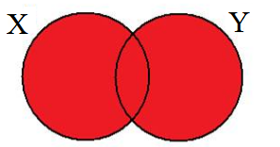

Пересечение множеств

Пересечением множеств X и Y называют множество, состоящее из всех тех и только тех элементов, которые принадлежат как множеству X, так и множеству Y. Обозначается таким знаком ∩.
Например, если X = {1, 5, 7, 9}, Y = {1, 3, 8, 10}, то X∩Y = {1}
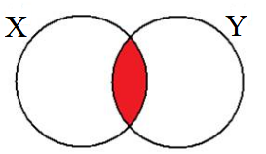

Разность множеств
Разностью множеств X и Y называют множество, состоящее из всех тех элементов, которые принадлежат множеству X, и не принадлежат множеству Y. Обозначается таким знаком \.
Например, если X = {1, 5, 7, 9}, Y = {1, 3, 8, 10}, то X\Y = {5, 7, 9}
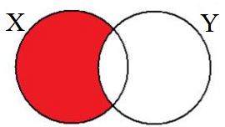

Универсальное множество
Универсальным множеством - называется множество U, для которого справедливо соотношение: X  U = X, означающие, что множество U содержит все элементы множества X, так что любое множество X полностью содержится во множестве U.
Например, есть множество Х = {3, 7, 8, 15}, тогда универсальным множеством для него будет U = {все целые числа}.
Например, множество планет Солнечной системы U = {Меркурий, Венера, Земля, Марс, Юпитер, Сатурн, Уран, Нептун}.

Дополнение множества
Множество , определяемое из соотношения = U \ X, называют дополнением множества X (до универсального множества U).
Очевидно выполнение соотношений X  = , X  = U, из которого следует, что не только является дополнением Х, но и Х, в свою очередь, есть дополнение . Но дополнение есть Х. Таким образом, = Х.
Например, Х = {девушки 1 группы}, U = {все студенты 1 группы},
тогда = {юноши 1 группы} (является дополнением).

Декартово произведение
Множество упорядоченных пар (x, y), образованных элементами множеств X и Y, называется декартовым, или прямым произведением множеств X и Y и обозначается X ˟ Y. Не обладает переместительным свойством X ˟ Y  Y ˟ X.
X ˟ Y (Первый элемент берётся из множества X, а второй из множества Y)
Например, X = {x₁, x₂, x₃} и Y = {y₁, y₂}
X Y | y₁ | y₂
x₁ | (x_{1,} y₁) | (x_{1,} y₂)
x₂ | (x_{2,} y₁) | (x_{2,} y₂)
x₃ | (x_{3,} y₁) | (x_{3,} y₂)
X ˟ Y = {(x₁, y₁), (x₂, y₁), (x₃, y₁), (x₁, y₂), (x₂, y₂), (x₃, y₂)}
Количество пар декартового произведения (мощность декартового произведения) равно произведению мощностей исходных множеств.
|X| = 3, |Y| = 2, | X ˟ Y | = 3 * 2 = 6.

Булеан множества. Мощность булеана
Булеан B(X) множества X – это множество всех подмножеств множества X, если множество X содержит n элементов, то его булеан содержит 2^{n} подмножеств (это является его мощностью).
Например, если X = {0, 1}, то B(X) = {{1}, {0}, {1,0} { Ø }}.
Мощности: |X| = 2 |B(X)| = 2^{n} = 2² = 4

Покрытие множества
Покрытие P(X) множества X– это система не пустых подмножеств X в объединении дающее множество X.
Например, если X = {1, 2, 3, 4, 5}, то P(X) = {{1, 2, 3}, {3, 4}, {4, 5}}.

Разбиение множества
Разбиением R(X) множества X называется такое множество множеств {X₁, X_{2,} …, X_{n}}, которое удовлетворяет следующим условиям:
- X_{i} ⸦ X, i = 1, …, n;
- X_{i}  , i = 1, …, n;
- X_{i}  X_{j} = , при i  j;
Например, X = {1, 2, 3, 4, 5, 6} R(X) = {{1, 2, 3},{4, 5},{6}}

Отображение множеств
Если каждому элементу x  X поставлен в соответствие единственный элемент y  Y, то такое соответствие называется отображением множества X в множество Y. То есть каждому элементу x соответствует только один элемент y.
Например, Х = {множество студентов}, Y = {множество стульев}. Соответствие «студент x сидит на стуле y» задает отображение между множествами X и Y. Это очевидно, так как все студенты сидят на стульях, причем каждый на своём.

Законы алгебры множеств
- Свойства пустого множества:
A   = ;
A   = A;
A  = .
- Свойства универсального множества:
A  U = A;
A  U = U;
A  = U.
- Закон коммутативности:
A  B = B  A;
A  B = B  A;
- Закон ассоциативности:
(A  B)  C = A  (B  C);
(A  B)  C = A  (B  C).
- Закон дистрибутивности:
A  (B  C) = (A  B)  (A  C);
A  (B  C) = (A  B)  (A  C).
- Закон двойного дополнения (двойного отрицания):
= A;
- Закон идемпотентности:
A  A = A;
A  A = A.
- Законы де Моргана:
=  ;
=  .
- Законы поглощения:
A  (B  A) = A;
A  (B  A) = A.
- Законы склеивания:
(A  B)  (A  ) = A;
(A  B)  (A  ) = A.

Бинарное соответствие (отношение), привести примеры
Бинарным соответствием (отношением) называется всякое подмножество упорядоченных пар, являющихся элементами декартового произведения X ˟ Y. В этом случае говорят, что между множествами X и Y установлено бинарное соответствие. Этот факт символически записывается в виде:
x R y, x  X, y  Y,
где R – символ отношения, указывающий конкретное подмножество множества X˟Y.
Например, a R b – а есть делитель b
Пусть A = {1, 2, 3} и B = {1, 2, 3, 4, 5, 6}, тогда R ={(1, 1), (1, 2), (1, 3), (1, 4), (1, 5), (1, 6), (2, 2), (2, 4), (2, 6), (3, 3), (3, 6)}.

Основные свойства отношений
- Отношение R на множестве X обладает свойством рефлексивности, если для любого () x  X выполняется условие x R x.
- Отношение R на множестве X обладает свойством антирефлексивности, если свойство рефлексивности не выполняется ни для одного элемента x  X или (x, x)  R
- Отношение R на множестве X обладает свойством симметричности, если для любого x, y  X выполняется условие: x R y => y R x или (x, y)  R => (y, x)  R
- Отношение R на множестве X обладает свойством антисимметричности, если для любых x, y  X не выполняется условие:
(x, y)  R => (y, x)  R;
- Отношение R на множестве X обладает свойством тождественности, если для любых x, y  X выполняется условие:
x R y и y R x => x = y
(x, y)  R и (y, x)  R => x=y
- Отношение R на множестве X обладает свойством транзитивности, если для любых x, y, z  X выполняется условие:
x R y, y R z => x R z
(x, y)  R, (y, z)  R => (x, z)  R
- Отношение R на множестве X обладает свойством полноты, если для любых x, y  X выполняется условие:
x R y или y R x.
Для каждого отношения R можно определить обратное отношение R⁻¹.
y R⁻¹ x ↔ x R y. Например, для отношения «x больше y» обратно «y меньше x».

Основные виды отношений
- Отношение R на множестве X (R ⸦ X ˟ X) между элементами множества X, обладающее свойствами: рефлексивности, транзитивности, симметричности, называется отношением эквивалентности.
- Отношением квазипорядка называется отношение R ⸦ X ˟ X, обладающее свойствами рефлексивности и транзитивности.
- Отношением порядка называется отношение R ⸦ X ˟ X, обладающее свойствами рефлексивности, транзитивности и тождественности.
- Отношением строгого порядка называется отношение R ⸦ X ˟ X, обладающее свойствами антирефлексивности, антисимметричности и транзитивности.
- Отношением полного порядка называется отношение R ⸦ X ˟ X, обладающее свойствами рефлексивности, транзитивности, тождественности и полнота.
- Отношением нерефлексивного полного порядка называется отношение R ⸦ X ˟ X, обладающее свойствами антирефлексивности, антисимметричности. транзитивности и полноты.
Отношение  Свойство | Эквивалентность | Квазипорядок | Порядок | Строгий порядок | Полный порядок | Нерефлексивный полный порядок
Рефлексивность | * | * | * |  | *
Антирефлексивность |  |  |  | * |  | *
Симметричность | *
Антисимметричность |  |  |  | * |  | *
Тождественность |  |  | * |  | *
Транзитивность | * | * | * | * | * | *
Полнота |  |  |  |  | * | *

Равномощные множества
Равномощные множества – множества X и Y равномощны, если существует биекция (взаимно однозначное отображение) множества X на множество Y.

Сравнение множеств по мощности
- Если множества X и Y попадают в один класс эквивалентности, то мощность X равняется мощности Y, |X| = |Y|;
- Если класс эквивалентности множества X находится левее класса эквивалентности множества Y, в ряду мощностей используется обозначение мощность X меньше мощности Y, |X| < |Y|;
- Если класс эквивалентности множества X находится правее класса эквивалентности множества Y, то мощность X больше мощности Y, |X| > |Y|;
- Случай, когда мощности X и Y не сравнимы по мощности невозможен.

Теорема Кантора-Бернштейна
Пусть X и Y бесконечные множества, если во множестве X есть подмножество равномощное множеству Y, а во множестве Y есть подмножество равномощное множеству X, то множества X и Y равномощные.

Конечное множество через отрезок натурального ряда
Множество X называется конечным если существует биекция f : X →{1, 2, 3 ….. n}, т.е. X можно взаимно однозначно отобразить на отрезок натурального ряда. При этом |X| = n.
Примечание. Конечное множество — множество, равномощное отрезку натурального ряда, а также пустое множество, называется конечным.

Бесконечное множество
Все множества для которых такую биекцию ( f : X →{1, 2, 3 ….. n}, т.е. X можно взаимно однозначно отобразить на отрезок натурального ряда) установить невозможно называются бесконечными.
Примечание. Бесконечное множество — множество, не являющееся конечным

Свойство конечных множеств
Теорема 1 (правило суммы). Пусть множество X является объединением r непересекающихся конечных множеств 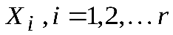. Тогда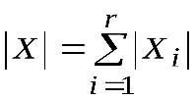.
Согласно условию теоремы система множеств 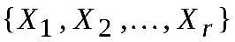 является разбиением множества X.
Теорема 2 (правило произведения). Пусть конечное множество X представлено в виде декартова произведения r конечных множеств 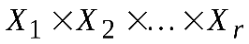. Тогда 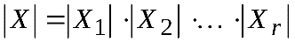.
Теорема 3 (о мощности булеана конечного множества). Пусть множество X конечно и 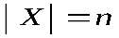. Тогда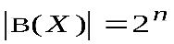.
Напомним, что B(X) есть булеан множества X, т.е. множество всех подмножеств множества X.
Теорема 4 (правило включения – исключения). Пусть 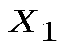и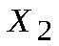конечные множества. Тогда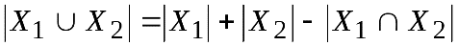.
Теорема 5 (обобщенное правило включения – исключения). Пусть конечное множество X является объединением r конечных множеств: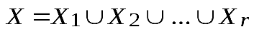. Тогда
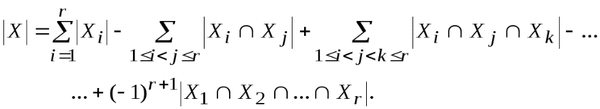

Счетное множество
Множество X счётно, если оно равномощно множеству натуральных чисел N.
Например, X – множество четных чисел. f = 2n |X| = N

Свойства счетных множеств (теоремы)
Теорема 1. Любое подмножество счётного множества конечно или счётно;
Теорема 2. Всякое бесконечное множество имеет счётное подмножество.
Теорема 3. Объединение конечного или счётного количества счётных множеств есть множество счётное.
Теорема 4. Пусть X – бесконечное множество, а Y – счётное множество, тогда |X⋃Y| = |X|.

Несчетные множества
Несчётное множество — бесконечное множество, не являющееся счётным.
Теорема Кантора. Множество всех точек отрезка [0, 1] неcчётно.

Множества наибольшей мощности
Множество, эквивалентное множеству всех точек отрезка [0, 1] называется множеством мощности континуума. Так как множества точек интервалов, отрезков и всей прямой эквивалентны между собой, то все они имеют мощность континуума.

Граф. Пример задания графа
Граф G задается множеством точек (вершин) X={x₁,..x_{n}} и множеством линий (ребер) A={a₁,..,a_{m}}, соединяющих между собой все или часть этих точек. Таким образом, граф G полностью задается парой (X, A).
Другое, чаще употребляемое описание графа, состоит в задании множества вершин X и соответствия G, которое показывает, как между собой связаны вершины. То есть граф задается следующим образом.
Пусть дано множество X, состоящее из элементов (назовем их верши-нами графа) и закон G, позволяющий установить соответствие между каждым элементом x множества X и некоторыми его подмножествами G(x) тогда граф полностью определяется множеством X и соответствием G, то есть граф обозначается парой (X,G). Удобно использовать обозначение G(x) по аналогии с функцией.
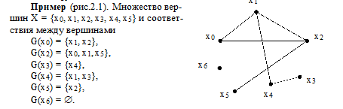

Смежные вершины
Две вершины x_{i}, y_{j} называются смежными, если они определяют ребро графа.

Смежные ребра
Два ребра графа называются смежными, если их концы имеют общую вершину.
Примечание. Ребра графа – линии, соединяющие вершины, указывают на соответствие между вершинами в графе.

Ориентированный граф
Граф называется ориентированным, если каждое его ребро ориентированное.
Примечание. Ребро называется ориентированным, если порядок расположения его концов в графе принимается во внимание.

Неориентированный граф
Граф называется неориентированным, если каждое его ребро неориентированное.
Примечание. Ребро называется ориентированным, если порядок расположения его концов в графе не принимается во внимание.

Цепь графа
Цепь графа – конечная или бесконечная последовательность ребер S = (… g₁, g₂, …) в которой у каждого ребра g_{k}, одна из вершин является вершиной g_{k-1}, а другая вершина является вершиной g_{k+1} при этом одно и тоже ребро или вершина может встречаться несколько раз.

Путь графа
Путем в графе G(x) называется такая последовательность дуг, что конец каждой дуги является началом следующей. Существуют простые, составные и элементарные пути.

Связные вершины
Пусть G(X) - неориентированный граф. Две вершины xi, xj называется связными, если существует цепь S с концами хi и xj.Еcли S проходит через некоторую вершину xk более одного раза, то можно удалить цикл в вершине хk из цепи S.

Матрица смежности и инциденций графа
Матрицей смежности вершин графа называется матрица ||||, где обозначает число дуг, идущих из в , (i= 1,n , j=1,n)
Матрицей смежностей рёбер графа называется матрица в ij , (i= 1,m , j=1,n)
m- число рёбер графа:
вij=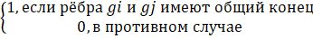
Матрицей инциденций дуг графа называется Sij, (i=1,n , j=1,m) , n- количество вершин, m-количество дуг: для ориентированного графа
Sij=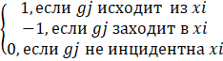
Матрицей инциденций для рёбер графа, называется ||||, ( i=1,n , j=1,m), n-номер вершины, m-номер ребра: для неориентированного графа = 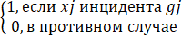

Сумма графов
Пусть даны два графа G1(X) и G2(X) на одном и том же множестве вершин. Тогда суммой G(X), графовG1(X) и G2(X) является граф, состоящий из ребер, принадлежащих G1(X), либо G2(X).
Операция суммирования графов обладает переместительным свойством, то есть G1(X)  G2(X) = G2(X)  G1(X).
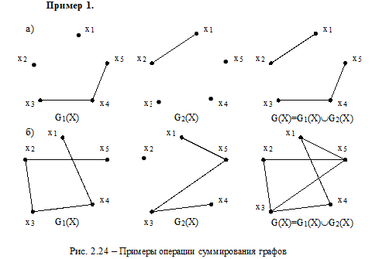

Пересечение графов
Пусть даны два графа G1(X) и G2(X) на одном и том же множестве вершин. Тогда пересечением графов G1(X) и G2(X) называется граф G(X), состоящий из ребер, принадлежащих и G1(X) и G2(X), то есть если (xi, xj)  G1(X) и (xi, xj)  G2(X), то (xi, xj)  G(X). Обозначение пересечения двух графов: G(X) = G1(X)  G2(X).
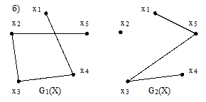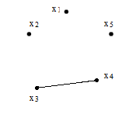

Композиция двух графов
Композицией (произведением) двух графов G1(X) и G2(X) с одним и тем же множеством вершин Х является граф, у которого множество вершин, смежных с вершиной , состоит из всех вершин, достижимых из цепью длины два, первое ребро которой принадлежит G2(X), а второе – G1(X)
Здесь ( G2(X),(G1(X),()G1(G2(X)).
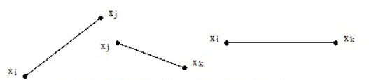
Композиция графов обозначается как G(X) = G1(G2(X)).
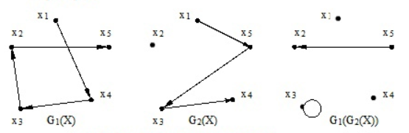

Степень графа
Пусть G(X) – неориентированный граф. Степенью m(х) графа G(X) в вершине х называется число ребер, инцидентных вершине х. Если все числа m(х) для х  X конечны, то граф называется локально конечным. Петли можно считать одинарным или двойным ребром в зависимости от конкретной задачи.

Однородный граф
Граф, степени всех вершин в котором равны, называется однородным.

Число вершин с нечетной степенью
Так как – четное число, то можно сделать вывод о том, что в конечном графе число вершин с нечетной степенью четно.

Число внутренней устойчивости графа
Число внутренней устойчивости – наибольшее количество вершин графе не смежных между собой.

Число внешней устойчивости графа
Число внешней устойчивости – наименьшее количество вершин графа, которые в совокупности смежные со всеми остальными вершинами.

Матрица отклонений
Если G(x) ориентированный граф, то отклонением d(x_{i}, x_{j}) его вершины x_{i} от вершины x_{j} называется длина кратчайшего пути из x_{i} в x_{j}: d(xi, xj) = min{l[Sk(xi, xj)]}.
Отклонение d(xi, xj) удовлетворяет следующим аксиомам метрического пространства:
1) d(xi, xj) ⩾ 0;
2) d(xi, xj) = 0 ↔ xi = xj;
3) d(xi, xj) + d(xj, xk) ⩾ d(xi, xk) – неравенство треугольника и не удовлетворяет четвертой аксиоме, а именно:
4) d(xi, xj)  d(xj, xi) так как граф ориентирован.
Необходимо отметить, что если xj ∉ G(xi), то d(xi, xj) = ∞.
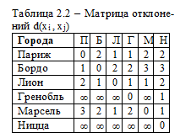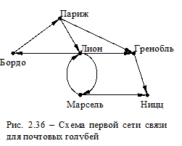

Вектор отклонений
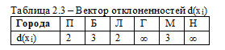

Центр графа
Центром графа называется вершина, в которой достигается наименьшая из отклоненностей (удаленностей), если таковая является конечным числом.

Переферийная вершина графа
Перефериной вершиной графа называется вершина с наибольшей отклоненностью (удаленностью).

Радиус и диаметр графа
Радиусом p(G) ориентированного графа называется отклоненность его центра.
P(G) = d( = 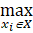 { {l [(,)]}}.
Если в графе нет центров, то полагают, что p(G) =∞. В неориентированном графе p(G) - удаленность центра.
Диаметром неориентированного графа называется удаленность периферийной вершины.

Эйлеровы цепи, циклы, графы
Простой цикл, содержащий все рёбра графа называется Эйлеровым циклом.
Простой цикл –ребра не повторяются.
Граф, имеющий Эйлеровый цикл, называется Эйлеровым графом.
Эйлеровой цепью называется цепь, включающая все рёбра данного конечного неориентированного графа, но имеющая различное начало и конец, достаточное условие для существования Эйлеровой цепи:
Граф должен быть связан и все вершины, кроме конечных должны иметь чётную степень.

Гамильтоновы цепи, циклы, пути, контуры, графы
Гамильтоновой цепью в неориентированном графе называется цепь, проходящая через каждую его вершину один и только один раз.
Гамильтоновым циклом в графе называется цикл, проходящий через каждую вершину один и только один раз, за исключением начальной вершины, которая совпадает с конечной.
Гамильтоновым путем в ориентированном графе называется путь S(x1, …, xn), проходящий через все вершины графа, притом только по одному разу.
Гамильтоновым контуром называется контур М(х0, x1, …, xn, x0) в ориентированном графе G(X), если он проходит через все вершины графа, притом только по одному разу.

Ноль-граф
Если граф состоит из изолированных вершин, его называют ноль-графом.
Примечание. Вершина, не инцидентная никакому ребру графа, называется изолированной.

Обратный граф
Обратный граф – это граф, дуги которого переориентированы по отношению к исходному орграфу.

Полный неориентированный граф
Полным неориентированным графом G(x) называется граф, ребрами которого являются всевозможные пары g(x_{i}, x_{j}) для двух возможных x_{i},x_{j} € X, i ≠ j.
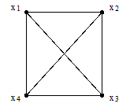

Полный ориентированный граф
Полным ориентированным графом G(x) называется граф, у которого любые две вершины соединены хотя бы в одном направлении.
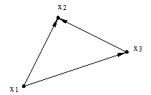

Петля
Петлей называется ребро g(x_{i} , x_{i}), у которого начальная и конечная вершины совпадают (рис.2.4) Петля обычно считается неориентированной.
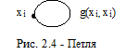

Простая цепь
Цепь называется простой, если все ребра в ней различны. Вершины в простой цепи могут повторятся.

Составная (сложная) цепь
Цепь называется составной цепью, если в ней повторяется хотя бы одно ребро; сложной цепью, если в ней повторяется хотя бы одна вершина

Элементарная цепь
Цепь называется элементарной, если в ней ни одна из вершин не повторяется.

Цикл графа
Цикл называется конечная цепь, начинающаяся на некоторой вершине xi и оканчивающаяся на той же вершине.

Контур графа
Контур графа – это конечный путь, у которого начальная вершина совпадает с конечной. Примечание: существуют простые, составные и элементарные контуры.

Частичный граф
Граф H(x) называется частичным для графа G(X), если все ребра H(X) являются ребрами G(X) и множество вершин графа Н(X) совпадает с множеством вершин графа G(X),то есть Н(х) ⸦ G(x)  x  X
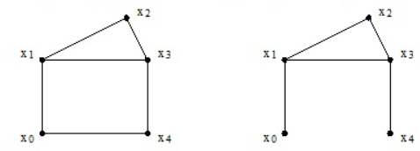
Граф G(X) и частичный для него граф H(X)
Частичный граф содержит часть ребер (дуг). Он также может быть ориентированным или неориентированным зависимости от исходного.
Отметим, что ноль-граф графа G(X) считается частичным графом каждого графа. Все частичные графы H(X) для G(X) можно получить, выбирая в качестве ребер H(X) всевозможные подмножества множества ребер графа G(X).

Подграф
Подграфом GA(A) графа G(X). где A  X называется граф, вершинами которого являются элементы множества А  X, а ребрами - все ребра из G, оба конца которых лежат в А
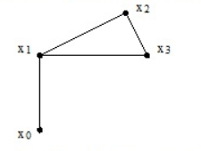
Подграф GA(A) графа G(X)
Таким образом, подграф содержит часть вершин вместе с ребрами, соединяющими эти вершины. Иначе, GA(A) - подграф графа G(X), если А  X и Ga(x) = G(x)  А Если А = X, то GA(A) = G(X). Для единственной вершины А={а} подграф GA(a) состоит из петель в а. Подграфом GA(A) графа G(X) будет ноль-граф, если А  X есть подмножество изолированных вершин графа G(X). Подграф будет ориентированным или неориентированным в зависимости от графа.

Частичный подграф
Частичным подграфом НА(А). A  X графа G(X) называется подграф ребрами которого являются некоторые ребра из G(X), оба конца которых лежат в А Иначе. НА(А) – частичный подграф графа G(X), если А  X и НА(х)  G(x)  A  х  Х.
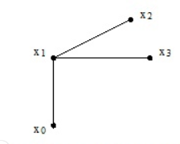
Частичный подграф НА(А) графа G(X)

Дополнительный частичный граф
Дополнительным частичным графом Н(А) графа G(X) является единственный граф, состоящий из ребер графа G(X), не принадлежащих некоторому частичному подграфу НА(А) графа G(X)
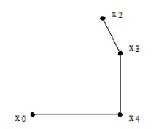
Дополнительный частичный Н(А) графа G(X)

Связный неориентированный граф
Неориентированный граф называется связным, если любая пара его вершин связана. Отношение связности для вершин графа есть отношение эквивалентности (xi  xj , xj  xk,  xi  xk).

Сильно связный ориентированный граф
Ориентированный граф называется сильно связным, если для любой пары вершин найдется путь, соединяющий их.

Изоморфные графы
Графы G1(X1) и G2(X2) называются изоморфными, если между множествами их вершин существует взаимно-однозначное соответствие, такое что вершины соединены рёбрами в одном из графов, в том и только в том случае, если соответствующие им вершины соединены в другом графе.
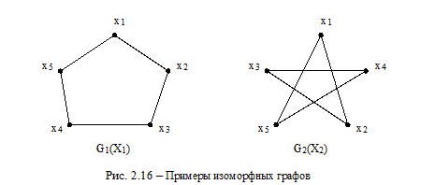

Граф, соответствующий свойству рефлексивности
Каждый ориентированный граф G(x) определяет некоторое отношение на множестве X своих вершин. X_{i} G x_{j} – в графе есть дуга, идущая от x_{i} к x_{j}.
Отношению со свойством рефлексивности (x R x) соответствует на графе петля в каждую вершину.
В случае антирефлексивного отношения на множестве X соответствующий граф не имеет петли.

Граф, соответствующий свойству симметричности
Симметричному отношению на множестве X соответствует граф с неориентированными ребрами.
Антисимметрическому отношению соответствует граф с ориентированными ребрами и в нём не должно быть петель.

Граф, соответствующий свойству тождественности
Отношению, обладающему свойством тождественности, соответствует ориентированный граф с добавлением петли в каждую вершину. Не должен иметь контуров.

Граф, соответствующий свойству транзитивности
Граф, соответствующий транзитивному отношению, обладает следующим свойством: для любой пары ориентированных ребер (дуг) графа (x_{i}, x_{j}) (x_{j}, x_{k}) имеется замыкающая дуга (x_{i}, x_{k}).

Граф, соответствующий свойству полноты
Отношение, обладающее свойством полноты, определено на множестве вершин полного ориентированного графа.

Транзитивное замыкание графа
Если граф не транзитивный, его можно сделать транзитивным, добавив необходимые ребра (дуги). Эта операция называется транзитивным замыканием графа.
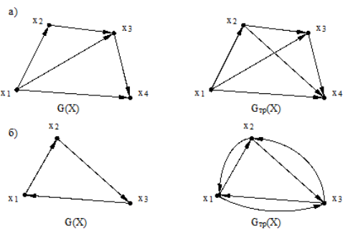

Декартово произведение двух графов
Декартово произведение
Декартовым произведением двух графов G1(X1) и G2(Х2) называется граф G(Х) =G1(X1) x G2(X2), определенный следующим образом:
а) множество вершин X является декартовым произведением множеств X1 и Х2: X =X1×X2={(,)/X1, X2);
б) множество вершин, смежных с вершиной () декартова произведение двух графов, определяется как G()=G1()×G2(), т.е. как декартово произведение множеств вершин графа G1(X1),смежных с и графа G2(X2) смежных с .
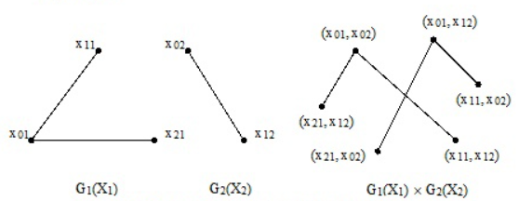
Декартово произведение графов
G1(x01)={x11,x21}, G(x01,x02)={(x11,x12),(x21,x12)},
G1(x11)=x01, G2(x02)=x12, G(x01,x12)={(x11,x02),(x21,x02)},
G1(x21)=x01, G2(x12)=x02, G(x11,x02)=(x01,x12),
G(x11,x12)=(x01,x02),
G(x21,x02)=(x01,x12),
G(x21,x12)=(x01,x02).
Пусть даны n графов G1(x1),G2(x2),…,Gn(xn).Тогда граф G(х)=G1(x1)×G2(x2)×…×Gn(xn)называется декартовым произведением указанных графов, если
а) x=x1 × x2 ×…× xn={(x1,x2,…,xn)/x1X1,x2X2,…,xnXn};
б) G(x1,x2,…,xn)=G1(x1)×G2(x2)×…×Gn(xn)-декартово произведение подмножеств вершин графов Gi() (i=1,…,n), смежных с вершинами x1,x2,…,xn.

Декартова сумма двух графов
Декартовой суммой графов (x1) и (x2)G(x) =называется граф, определенный следующим образом:
а) множество вершин Х является декартовым произведением Х1 и Х2, т.е. Х=Х1×Х2 = {( /  X1,  X2};
б) множество вершин, смежных с вершиной ( определяется как G( =[ (×-операция декартов произведения)
Для примера
G(x01,x02) = {G1(x01)×{x02}}{{x01}×(x02)}={(x11,x02),(x21,x02)}{(x01,x12)},
G(x01, x12) = {G1(x01)×{x12}}{{x01}× (x12)}= {(x11,x12),(x21,x12)}{(x01,x02)},
G(x11,x02)={(x01,x02)}{(x11,x12)},
G(x11,x12)={(x01,x12)}{(x11,x02)},
G(x21,x02)={(x01,x02)}{(x21,x12)},
G(x21,x12)={(x01,x12)}{(x21,x02)}
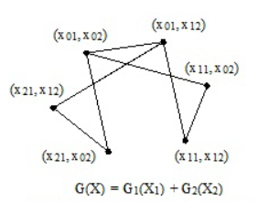
Декартова сумма графов
Граф G(X) называется декартовой суммой n графов
G(X)=G1(X1)+G2(X2)+…+Gn(Xn), если
а) X=X1×X2×…×Xn;
б)G(x1,x2,…,xn)=[G1(x1)×{x2}×…×{xn}][{x1}×G2(x2)×…×{xn}]…[{x1}×{x2}×…×Gn(xn)]

Теорема Эйлера 1
Теорема 1 (Эйлера). Конечный связный неориентированный мульти-граф является эйлеровым графом тогда и только тогда, когда в нем отсутствуют вершины нечетной степени.

Теорема Эйлера 2
Теорема 2 (Эйлера). В конечном связном неориентированном графе с k вершинами нечётной степени минимальное число непересекающихся по рёбрам цепей, покрывающих граф равно .

Достаточные условия существования гамильтоновых цепей, циклов, путей и контуров
Гамильтовой цепью в неориентированном графе называется цепь,проходящая через каждую его вершину один и только один раз.
Гамильтовым циклом в графе называется цикл, проходящий через каждую вершину один и только один раз, за исключением начальной вершины, которая совпадает с конечной.
Достаточное условие существования цепей циклов.
- Теорема Кёнига: В полном конечном графе всегда существует Гамильтонов путь
- Если в графе с n-вершинами для любой пары вершин справедливо неравенство m(, где m-степени вершин, то граф имеет Гамильтову цепь.
Достаточное условие – если условие выполняется, то Гамильтонова цепь есть, но, если есть Гамильтова цепь не факт, что выполнится условие.

Мультиграф
Мультиграфом называется граф, у которого пара его вершин, соединены несколькими различными ребрами или дугами.
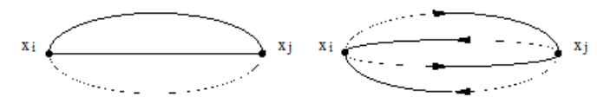

Дополнение графа
Дополнением графа G(x) является такой граф G1(X), ребра которого совместны с графом G(x) образуют полный граф.
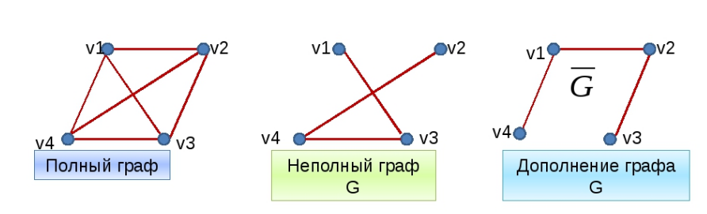

Простые, составные или сложные, элементарные циклы
Цикл может быть простым, если он содержит отличные друг от друга рёбра, сложным – в противном случае, элементарным, если при обходе по какому-нибудь направлению каждая вершина цикла встречается только один раз.

Компонента связности
Компонентой связности неориентированного графа G(X) называется подграф НА(А) графа G(X) с множеством вершин А  X и множеством ребер в G(X), инцидентных только вершинам из А, причем ни одна вершина из  А не смежна с вершинами из множества X \ А
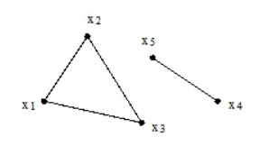

Компонента сильной связности
Компонентой сильной связности ориентированного графа G(X) называется подграф НА(А) графа G(X) (подчиняющийся определению сильно связного графа) с множеством вершин АХ и множеством дуг, имеющих начало и конец в А, причем ни одна из вершин  А и  X\А не смежны между собой
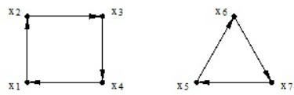
Ориентированный граф с двумя компонентами сильной связности
Очевидно, что ориентированный граф G(X) сильно связан тогда и только тогда, когда он имеет одну компоненту связности.

Дерево
Деревом называется конечный связный неориентированный граф, состоящий по крайней мере из двух вершин и не содержащий циклов. Такой граф не имеет петель и кратных рёбер.
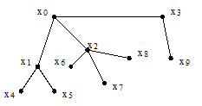

Алгоритм Дейкстры
Приведем очень простой и эффективный алгоритм Дейкстры решения этой задачи для случая ≥ 0  I,j . Алгоритм основан на приписывании вершинам временных пометок, причем пометка вершины дает верхнюю границу длины пути от s к этой вершине. Величины этих пометок постепенно уменьшаются с помощью некоторой итерационной процедуры, и на каждом шаге итерации точно одна из временных пометок становится постоянной. Это означает, что пометка уже не является верхней границей, а дает точную длину кратчайшего пути от s к рассматриваемой вершине.
Опишем этот алгоритм.
Пусть l() - пометка вершины. Алгоритм Дейкстры состоит из следующих этапов.
Присвоение начальных значений
Шаг 1. Положить l(s) = 0 и считать эту пометку постоянной. Положить l() = ∞v ≠ s и считать эти пометки временными. Положить р = s.
Обновление пометок
Шаг 2. Для всех  G(P), пометки которых являются временными, изменить пометки в соответствии с выражением
1() = min [1(),1(р) + с<р, )]
Превращение пометки в постоянную
Шаг 3. Среди всех вершин с временными пометками найти такую * для которой l(*) = min[l()]. Считать пометку вершины * постоянной и положить р = *.
Шаг 4, а (выполняется в случае, если требуется найти лишь пуль от S к t). Если р = t, то 1(р) является длиной кратчайшего пути. Останов. Если р  t, перейти кшагу2.
Шаг 4,6 (Выполняется в случае, если требуется найти пуль от S ко всем остальным вершинам). Если все вершины отмечены как постоянные, то эти отметки дают длины кратчайших путей. Останов. Если некоторые пометки являются временными, перейти к шагу 2.

Пересечение двух отношений
Пересечением двух отношений (A и B) является отношение, которое определяется пересечением соответствующих подмножеств. Очевидно, что отношение A∩B выполнимо только в том случае, когда некоторые x и y связаны как первым, так и вторым отношением.

Объединение двух отношений
Объединением двух отношений (A и B) является отношение, которое определяется объединением соответствующих подмножеств. Отношение A ∪ B выполнимо только в том случае, когда некоторые x и y связаны хотя бы одним из двух отношений хотя бы одно из отношений.

Разность двух отношений
Разностью множеств A и B называется множество, состоящее из всех тех и только тех элементов, которые принадлежат A, но не принадлежат B

Конкатенация записей
Конкатенацией записей r и s называется запись 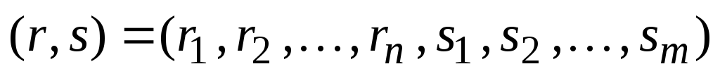,полученная приписыванием записи s к концу записи r.

Расширенное декартово произведение
Расширенным декартовым произведением отношений R и S называется множество 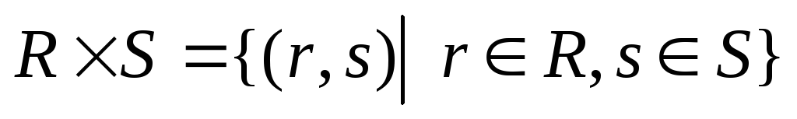, элементами которого являются все возможные конкатенации записей 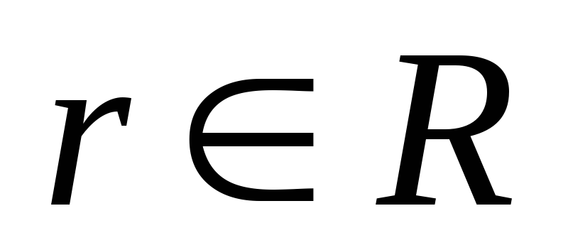 и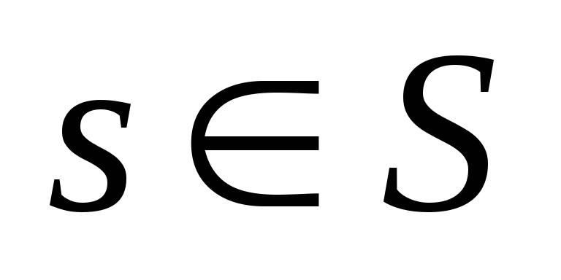. Отметим, что полученное отношение имеет степень 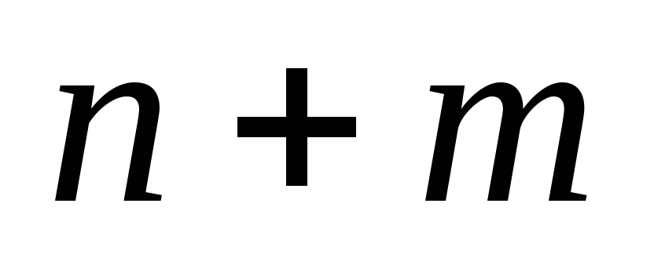 и важен порядок выполнения операции: 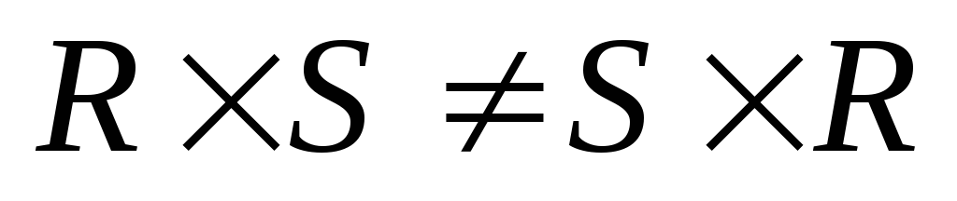

Проекция отношения
Проекцией отношения на подмножество его атрибутов является отношение, содержащие эти атрибуты и все кортежи исходного отношения, в которых содержатся значения данных атрибутов. Операция проектирования используется для получения требуемых характеристик объекта.

Селекция отношения
Селекция - это отношение, каждый кортеж которого принадлежит исходному отношению R и удовлетворяет логическому условию F.

Соединение отношений по условию
Соединением двух отношений по условию w является отношение, получаемое путем декартова произведения данных отношений с последующим применением к полученному результату операции выборки по условию w.

